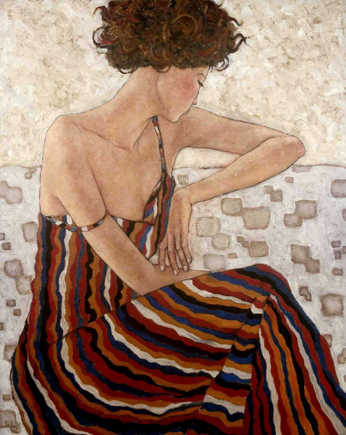

[**RAYURES , PAR XI PAN , PEINTRE CHINOISE**](http://www.decoration-guadeloupe.com/article-23363976.html)

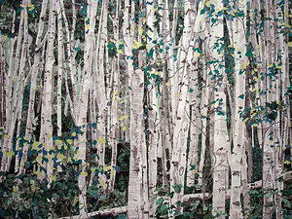**Marcel Odenbach**

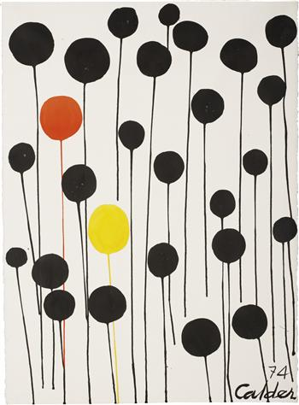 Alexander Calder, ‘Red and Yellow among Blacks’, 1974

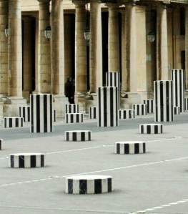 Buren,

Les deux plateaux, 1986

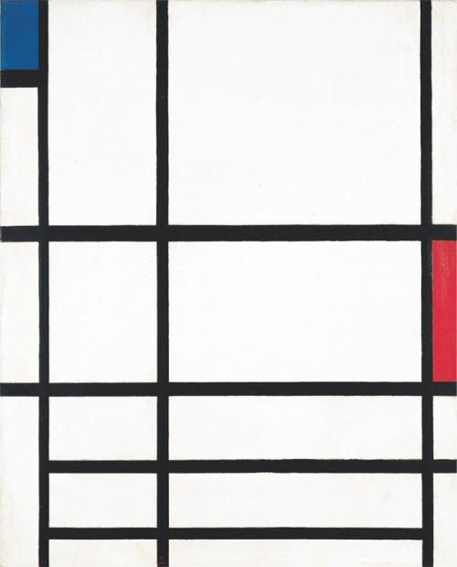 Mondrian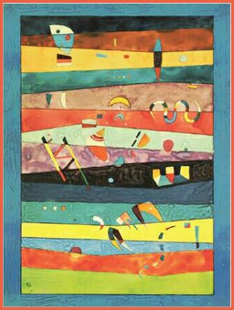 Kandinsky

### Rothko

### http://3.bp.blogspot.com/-wvbG3ZoDiGs/T8rbZMAQNUI/AAAAAAAAAf8/C1OSQKPSA1A/s640/01.jpg

